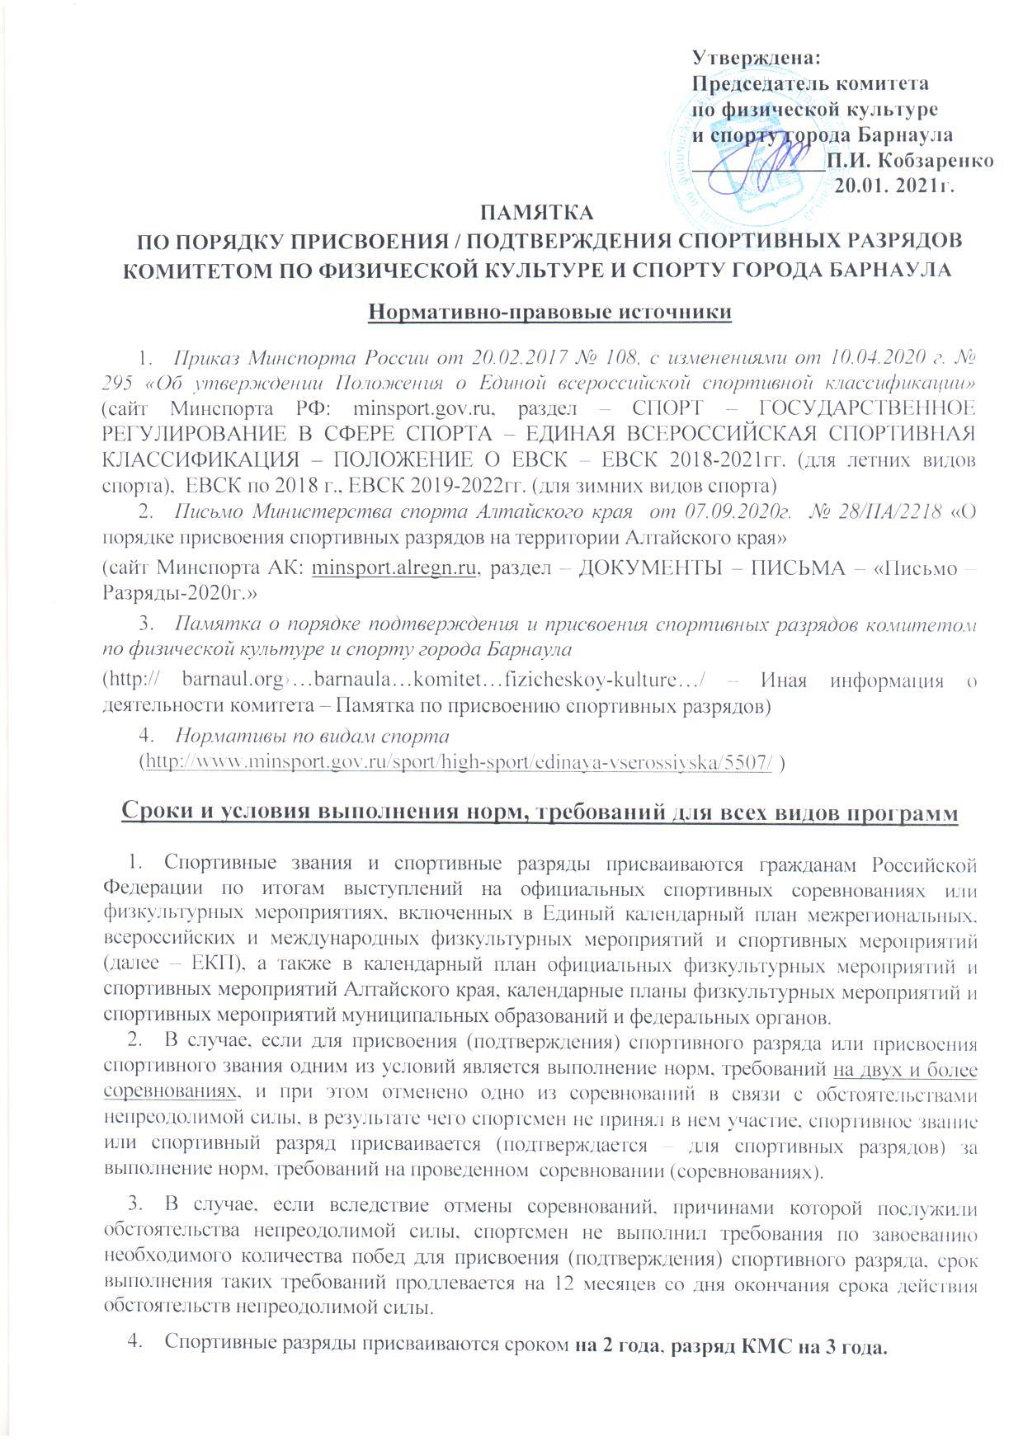

- Условия выполнения норм, требований для всех видов программ является количество спортивных судей соответствующей квалификационной категории:
Разряд | Количество судей (не менее)
МС и МСМК | 3 «спортивных судей всероссийской категории»
КМС | 1 «спортивного судьи всероссийской категории»  и 2 «спортивных судей первой категории»
I спортивный | 2 «спортивных судей первой категории»  и 1 «спортивного судьи второй категории»
II, III спортивный | 1 «спортивного судьи первой категории»  и 2 «спортивных судей второй категории»
I, II, III юношеский | 2 «спортивных судей второй категории»  и 1 «спортивного судьи третьей категории»
Пакет документов для присвоения (подтверждения) спортивных разрядов
- Ходатайство от региональной федерации на имя руководителя присваивающей организации (образец прилагается);
- Протокол официального соревнования, отражающий выполнение норм и (или) требований, а также условий их выполнения для присвоения спортивного разряда, в том числе о победах в поединках, предусмотренных ЕВСК, подписанного председателем главной судейской коллегии соревнования (главным судьей);
- Справка о составе и квалификации судейской коллегии, подписанная председателем судейской коллегии (главным судьей) или уполномоченным лицом;
- Копия второй и третьей страниц паспорта гражданина Российской Федерации с регистрацией или копия справки о временной регистрации или свидетельство о рождении для лиц, не достигших возраста 14 лет;
- Военнослужащими, проходящими военную службу по призыву, вместо указанных копий страниц паспорта гражданина Российской Федерации может представляться копия военного билета;
- Копия положения (регламента) о физкультурном мероприятии и (или) спортивном соревновании по военно-прикладным и служебно-прикладным видам спорта, на котором спортсмен выполнил нормы, требования и условия их выполнения для присвоения спортивного разряда (для военно-прикладных и служебно-прикладных видов спорта);
- Копия документа (справка, протокол), подписанного председателем главной судейской коллегии соревнования (главным судьей), содержащего сведения о количестве стран (для международных соревнований) или субъектов Российской Федерации (для всероссийских и межрегиональных соревнований), принявших участие в соответствующем соревновании.
- ПРЕДСТАВЛЕНИЕ спортсмена с фотографией и согласие на обработку персональных данных спортсмена (образец прилагается).
Все копии требуемых документов для присвоения (подтверждения) спортивного разряда, должны быть заверены руководителем физкультурно-спортивной организации.
Документы на присвоение спортивных разрядов подавать в соответствующие органы (организации), в течение 4 месяцев со дня выполнения спортсменом норм и/или требований и условий их выполнения, предусмотренных ЕВСК.

Основания для отказа в присвоении спортивного разряда
Основаниями для отказа в присвоении спортивного разряда являются:
- Несоответствие результата спортсмена, указанного в документах для присвоения спортивного разряда, утвержденных Министерством нормам, требованиям и условиям их выполнения;
- Спортивная дисквалификация спортсмена;
- Нарушение условий допуска к соревнованиям и (или) физкультурным мероприятиям, установленного положениями (регламентами) о таких соревнованиях и (или) физкультурных мероприятиях, утверждаемых их организаторами;
- Наличие решения соответствующей антидопинговой организации о нарушении спортсменом антидопинговых правил, принятого по результатам допинг-контроля, проведенного в рамках соревнований на котором спортсмен выполнил норму, требования и условия их выполнения.
Подтверждение спортивных разрядов
В случае если спортсмен в течение срока, на который был присвоен спортивный разряд, повторно выполнил нормы, требования и условия (подтвердил спортивный разряд), срок действия такого разряда продлевается на соответствующий срок, указанный в пункте 8, со дня окончания срока, на который он был присвоен.
В случае если вследствие отмены соревнований, причинами которой послужили обстоятельства непреодолимой силы, спортсмен не подтвердил спортивный разряд, срок действия такого спортивного разряда продлевается на 12 месяцев со дня окончания срока действия обстоятельств непреодолимой силы.
При подтверждении спортивного разряда в соответствующие организации, присваивающие эти разряды, подаются предусмотренные документы в срок, не ранее чем за 2 месяца до окончания и не позднее дня окончания срока, на который был присвоен спортивный разряд. Сведения о подтверждении спортивных разрядов оформляются приказом и заверяются печатью (при наличии), а также заносятся в зачетную квалификационную книжку.
Порядок выдачи приказа о присвоении / письменного отказе в присвоении спортивного разряда
- Принятие решения комиссией о присвоении/отказе принимается в течение 2 месяцев со дня поступления ходатайства и документов на присвоение (подтверждение).
- Заседание комиссии по присвоению (подтверждению) спортивных разрядов в комитете по физической культуре и спорту города Барнаула проходит один раз в месяц – 25 числа текущего месяца.
- Информирование о присвоении / письменном отказе в присвоении (подтверждении) специалистом комитета исполнителя документа в течение 10 рабочих дней со дня его подписания
Сроки подачи и возврат документов на доработку
- Документы на присвоение спортивных разрядов подаются в комитет в течение 4 месяцев со дня выполнения спортсменом норм и/или требований и условий их выполнения, предусмотренных ЕВСК.
- Возврат документов на доработку – в течение 10 дней в организацию с указанием причин возврата.
- Устранение несоответствия - в течение 20 рабочих дней со дня получения ходатайства и документов и повторно направляет их для рассмотрения в органы (организации).
Пакет документов предоставляется:
в администрацию города Барнаула по адресу ул. Гоголя, 48, в кабинет № 114 в ячейку комитета по физической культуре и спорту.
Телефон для справок: 370-541,
Должикова Елена Анатольевна – специалист первой категории комитета
(свободный образец)
Председателю комитета
по физической культуре и спорту города Барнаула П.И. Кобзаренко
от (ФИО, должность руководителя спортивной федерации/ физкультурно-спортивной организации)
Бланк с наименование местной спортивной федерации, в случае ее отсутствия, физкультурно-спортивной организации, осуществляющей подготовку спортсмена или образовательной организации, осуществляющей деятельность в области физической культуры и спорта
Дата _______________ № _________

ХОДАТАЙСТВО
На основании выполнения норм и требований Единой всероссийской спортивной классификации, по итогам проведения (название соревнований) (название федерации) ходатайствует о присвоении ______ разряда по (вид спорта) следующим спортсменам:
1.
2.
3.

Ф.И.О., должность представителя местной федерации |  | (печать, подпись)

ФИО, № телефона исполнителя

(образец)
Комитет по физической культуре и спорту города Барнаула

ПРЕДСТАВЛЕНИЕ

Место
для
фото

Спортивный
разряд

Город, район
Коллектив
Фамилия, имя, отчество
Вид спорта
Дата рождения

Разряд  (имеющийся) | Дата  присвоения | №  приказа | Кем  присвоено
СПОРТИВНЫЕ РЕЗУЛЬТАТЫ (достижения)
№  п/п | Наименование  соревнования | дата | Место  проведения | результат | № ЕКП  (Минспорт РФ или  Минспорт АК или  ГК ФК и С)
1
Адрес домашний:

Ф.И.О., должность представителя местной федерации |  | (печать, подпись)

(образец)
Для спортсменов 14лет и старше
Согласие на обработку персональных данных
Настоящее соглашение оформляется в соответствии с требованиями ст. 9 Федерального закона Российской Федерации от 27 июля 2006 года № 152-ФЗ «О персональных данных».
Настоящим, я ___________________________________________________________ предоставляю комитету по физической культуре и спорту города Барнаула (далее – комитет), зарегистрированному по адресу: 656043, Алтайский край, г..Барнаул, ул..Гоголя, 48, свои персональные данные в целях обеспечения соблюдения трудового законодательства и иных нормативно-правовых актов при присвоении спортивных разрядов.
Моими персональными данными является любая информация, относящаяся ко мне как к физическому лицу (субъекту персональных данных), указанная в учетной карточке спортсмена, в том числе: мои фамилия, имя, отчество, год, месяц, дата и место рождения, гражданство, документы, удостоверяющие личность, адрес места проживания по прописке, номера телефонов, фотографии, сведения о зачислении в спортивное учреждение.
Выражаю согласие на осуществление комитетом любых действий в отношении моих персональных данных, которые необходимы или желаемы для достижения указанных целей, в том числе выражаю согласие на обработку без ограничения моих персональных данных, включая сбор, систематизацию, накопление, хранение, уточнение (обновление, изменение), использование, распространение (в т. ч. передачу), обезличивание, блокирование, уничтожение персональных данных при автоматизированной и без использования средств автоматизации обработке; запись на электронные носители и их хранение; передачу комитетом по своему усмотрению данных и соответствующих документов, содержащих персональные данные, третьим лицам, включая учреждения среднего и высшего образования, уполномоченным агентам и организациям; хранение моих персональных данных в течение 75 лет, содержащихся в документах, образующихся в деятельности управления, согласно части 1 статьи 17 Закона от 22 октября 2004 г. № 125-ФЗ «Об архивном деле в Российской Федерации», а также при осуществлении любых иных действий с моими персональными данными, указанными в учетной карточке спортсмена, в соответствии с требованиями действующего законодательства РФ и Закона от 27 июля 2006 г. № 152-ФЗ «О персональных данных».
Настоящее согласие на обработку персональных данных действует с момента представления бессрочно и может быть отозвано мной при представлении комитету заявления в простой письменной форме в соответствии с требованиями законодательства Российской Федерации.
Обязуюсь сообщать комитету об изменении местожительства, контактных телефонов, паспортных, документных и иных персональных данных. Об ответственности за достоверность представленных персональных сведений предупрежден (а).

Дата: «____» _____________202____г. ______________________ /________________
(личная подпись спортсмена) (Ф.И.О.)

(образец)
Для спортсменов младше 14 лет,
заполняется законным представителем
Согласие на обработку персональных данных
Настоящее соглашение оформляется в соответствии с требованиями ст. 9 Федерального закона Российской Федерации от 27 июля 2006 года № 152-ФЗ «О персональных данных».
Настоящим, я _________________________________________________________ предоставляю комитету по физической культуре и спорту города Барнаула (далее – комитет), зарегистрированному по адресу: 656043, Алтайский край, г.Барнаул, ул.Гоголя, 48, персональные данные своего сына (дочери) _________________________________________ в целях обеспечения соблюдения трудового законодательства и иных нормативно-правовых актов при присвоении спортивных разрядов.
Персональными данными моего сына (дочери) является любая информация, относящаяся ко мне как к физическому лицу (субъекту персональных данных), указанная в учетной карточке спортсмена, в том числе: мои фамилия, имя, отчество, год, месяц, дата и место рождения, гражданство, документы, удостоверяющие личность, адрес места проживания по прописке, номера телефонов, фотографии, сведения о зачислении в спортивное учреждение.
Выражаю согласие на осуществление комитетом любых действий в отношении персональных данных моего сына (дочери), которые необходимы или желаемы для достижения указанных целей, в том числе выражаю согласие на обработку без ограничения моих персональных данных, включая сбор, систематизацию, накопление, хранение, уточнение (обновление, изменение), использование, распространение (в т. ч. передачу), обезличивание, блокирование, уничтожение персональных данных при автоматизированной и без использования средств автоматизации обработке; запись на электронные носители и их хранение; передачу комитетом по своему усмотрению данных и соответствующих документов, содержащих персональные данные, третьим лицам, включая учреждения среднего и высшего образования, уполномоченным агентам и организациям; хранение моих персональных данных в течение 75 лет, содержащихся в документах, образующихся в деятельности управления, согласно части 1 статьи 17 Закона от 22 октября 2004 г. № 125-ФЗ «Об архивном деле в Российской Федерации», а также при осуществлении любых иных действий с моими персональными данными, указанными в учетной карточке спортсмена, в соответствии с требованиями действующего законодательства РФ и Закона от 27 июля 2006 г. № 152-ФЗ «О персональных данных».
Настоящее согласие на обработку персональных данных действует с момента представления бессрочно и может быть отозвано мной при представлении комитету заявления в простой письменной форме в соответствии с требованиями законодательства Российской Федерации.
Обязуюсь сообщать комитету об изменении местожительства, контактных телефонов, паспортных, документных и иных персональных данных. Об ответственности за достоверность представленных персональных сведений предупрежден (а).

Дата: «____» _____________202____г. ______________________ /________________
(личная подпись ) (Ф.И.О.)

